Отчет проведения декады английского языка в
МКОУ «Ново-Дмитриевская СОШ»
Тарумовского района РД
С 14 ноября по 23 ноября 2016 года прошла неделя английского языка в 5-11 классах в нашей школе.

Целью проведения данного мероприятия являлось:
Повышение мотивации у учащихся к изучению английского языка;
Расширение, закрепление и систематизация языковых знаний и навыков;
Приобретение дополнительных знаний о стране изучаемого языка, развитие социокультурной компетенции учащихся.
Неделя английского языка проходила на хорошем уровне. К её началу был составлен план работы, который включал различные виды деятельности. Учителями английского языка были подготовлены следующие мероприятия.
В первый день декады было объявлено о начале недели английского языка, оформлен стенд, где ребята могли найти информацию о плане проведения недели.
В фойе школы была оформлена выставка газет из творческих работ и рисунков учащихся под девизом “Англоязычные страны”. Благодаря таланту учащихся выставка получилась оригинальной и яркой. Учащиеся были награждены грамотами за свое творчество.
1 место- 8б класс- Дуйсенбиева Ашура
2 место- 8а класс-Шамакаева Эльвира
3 место- 9а класс-Култаева Залина
Мероприятия недели проходили с использованием мультимедийных презентаций, что вызывало гораздо больший интерес и хорошую активность ребят.
Во второй день был дан открытый урок в 8б классе (учитель Нукаева Т.М.).Урок был красочным, использовались различные виды деятельности, ИКТ. Активны были: Сарсенбиева Милана, Бекишиев Эмир, Дуйсенбиева Ашура, Гасанова Мадина, Гасанова Шарипат, Кульниязова Азиза.
Конкурс на лучший перевод пословиц и поговорок среди 5-9 классов состоялся 16 ноября. Участие приняли все классы. Отличились: Нурадилова Элиза, Нурлубаева Диана (5 класс), Менлиакаева Асият, Янибекова Сурия, Каракаева Сакина (6а класс), Караянова Насипли, Эсенбаев Даниал,Заргишиев Рамазан (6б класс), Доюнова Радмила, Дуйсенбиев Тенболат, Аметов Джанибек, Бекмурзаев Ислам (7 класс), Аметова Эльмира, Шамакаева Эльвира, Арсланбекова Сабина, Авбекерова Юлдыз (8а класс),Гасанова Мадина, Дуйсенбиева Ашура, Бекишиев Эмир, Култаев Тамерлан (8б класс), Култаева Залина, Юзманбетов Шамиль,Ильясова Гульмира (9а класс), Болекова Руссия, Болекова Руссина (9б класс).
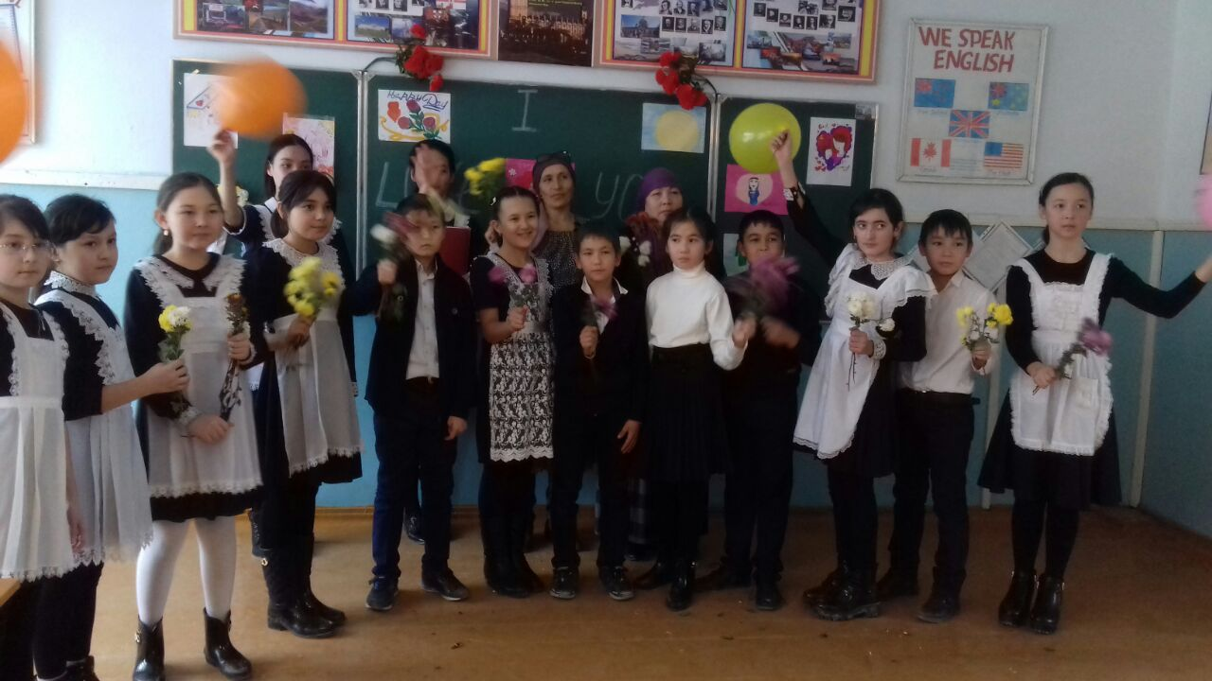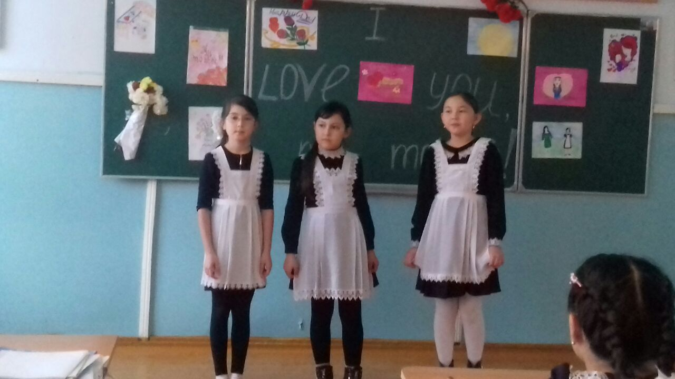

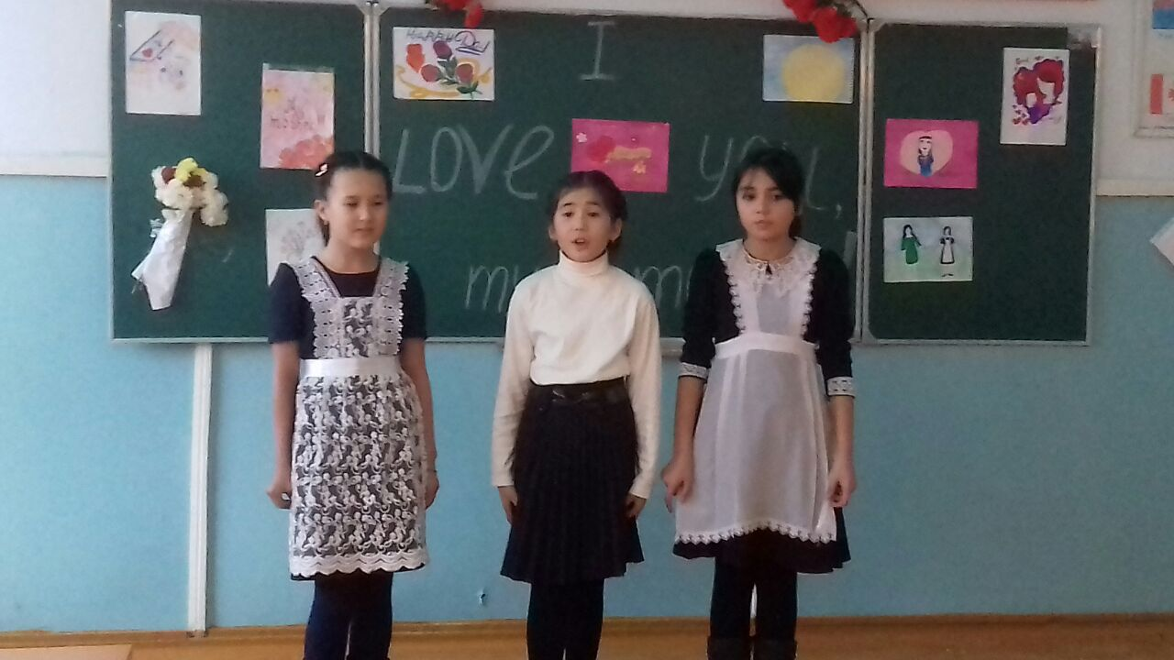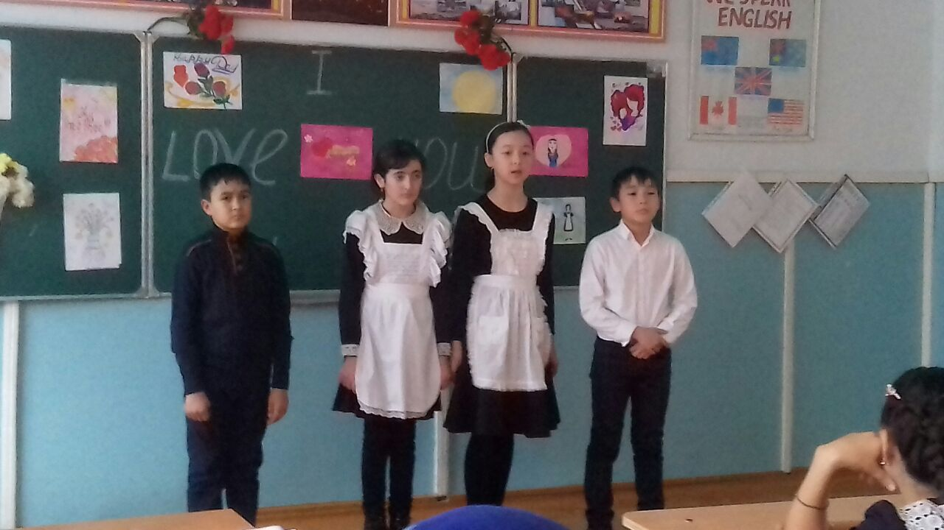
В 8а и 8б классах был проведен конкурс на лучшее сочинение «My mother», посвященный Дню матери. Лучшие сочинения у Дуйсенбиевой Ашуры, Кульниязовой Азизы (8б класс), Шамакаевой Эльвиры, Авбекеровой Юлдыз (8а класс).
Свои певческие и лингвистические способности учащиеся проявили на празднике стихов и песен на английском языке «We like English poems and songs about mother», целью которого являлось привитие любви и привлечение интереса к изучению английского языка. Праздник проходил при активном привлечении учащихся 3-7 классов .
Презентация песен была яркой, эмоциональной, активной, учащиеся выступали и в качестве солистов, и представляли групповые выступления. С удовольствием слушали Култаеву Залину (9а класс), Караянову Насипли (6б класс) и многих других.
В 7 классе между командами «Olympic bear» и «Super girls» учитель английского языка Гаджиева Джавдат Шапиевна провела викторину «Travelling to ».Команды подготовили домашнее задание, оформили красочно класс. Выход команды мальчиков был оригинальным. В каждой команде были свои лидеры: Аметов Джанибек и Доюнова Радмила. Команда «Olympic bears» заняла 1 место. Цели мероприятия были достигнуты.
«Traditions and customs in Dagestan»,мероприятие под таким названием приготовили ученики 9-10 классов. Подготовила учитель английского языка Нукаева Тойбике Магомедовна.
В ходе мероприятия была использована презентация «Traditi ons and customs of Nogay people»,ученица Арсланбекова Ганият приготовила презентацию «My family traditions». Проекты подготовили: Ильясова Анжела, Баймамбетов Юсуп-Али, Бекмурзаев Лукман,Ярыков Рахмет.
На мероприятии были представлены ногайские и даргинские блюда. Рецепты были озвучены учениками: Шокаевым А., Ярыковым Р., Курамагомедовой Наидой, Машаковой Кариной. Очень интересной была выставка, где ученики показали свои работы: скульптуры, инструменты, книги, рисунки. Посетили мероприятие заместитель директора по УВР Узаирова З.М. и заместитель по ВР Манапова К.Т.
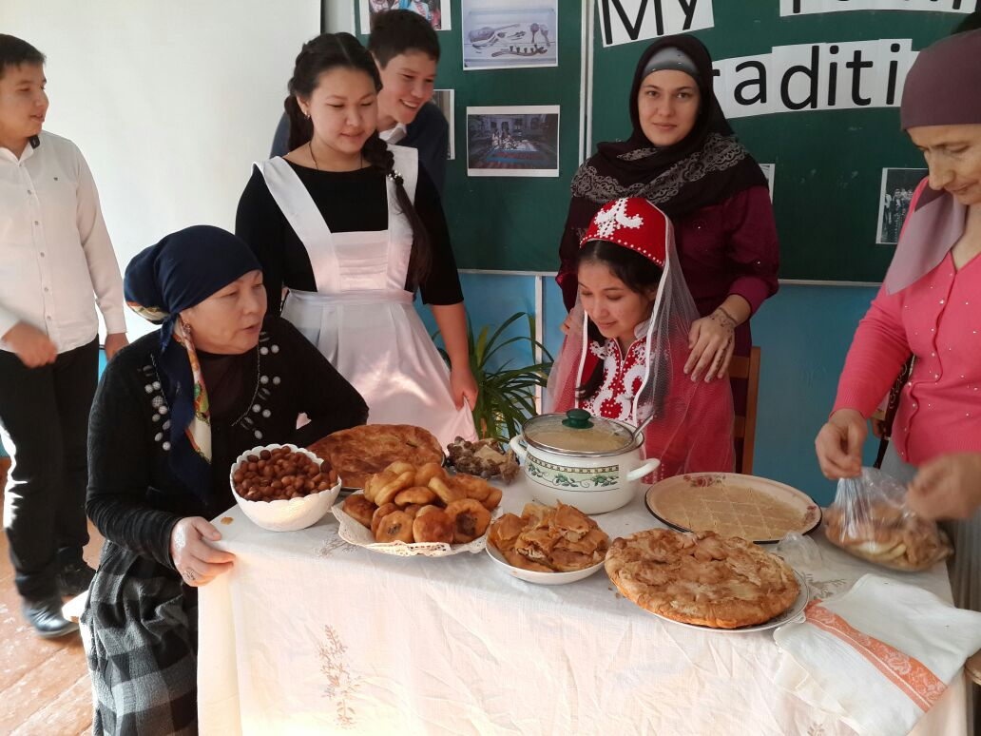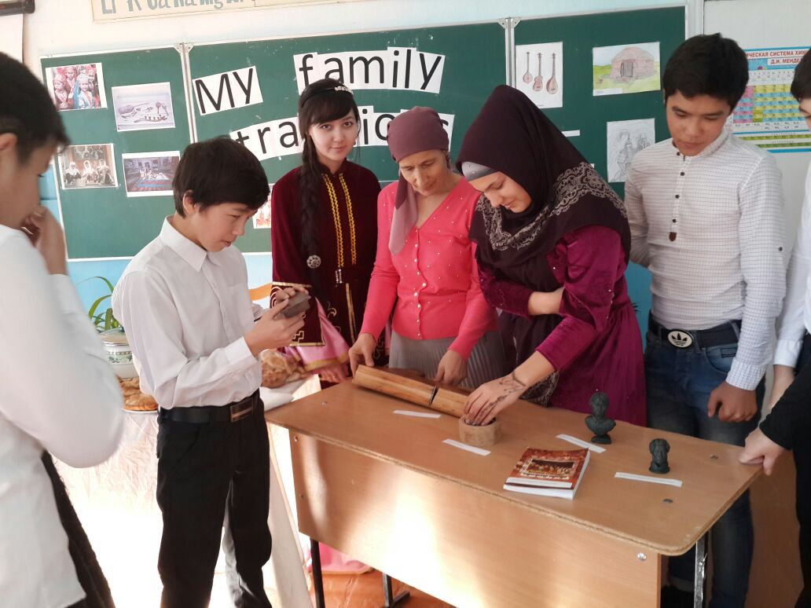

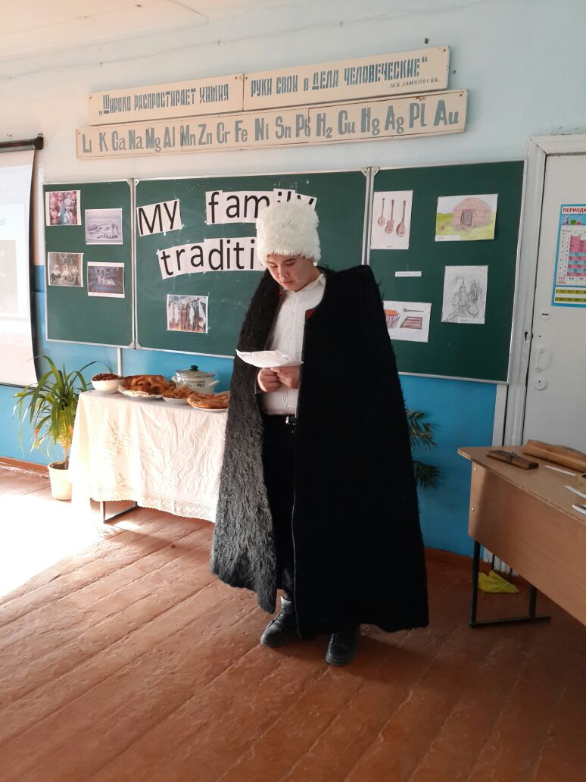
22 ноября состоялся конкурс проектов. Были представлены интересные проекты. Ученики с удовольствием приняли участие в конкурсе.
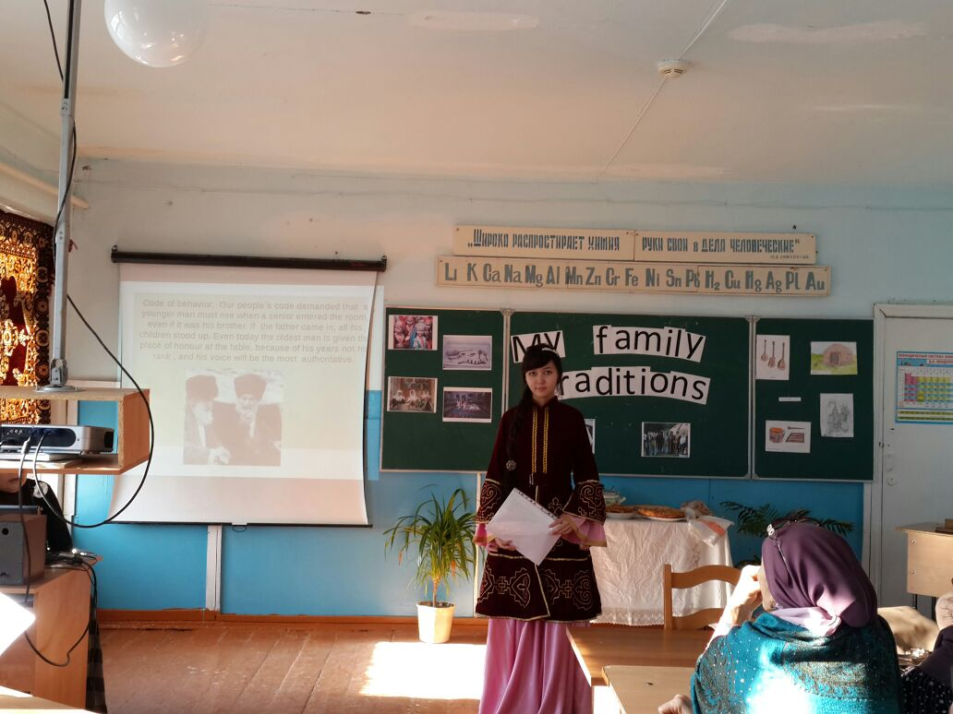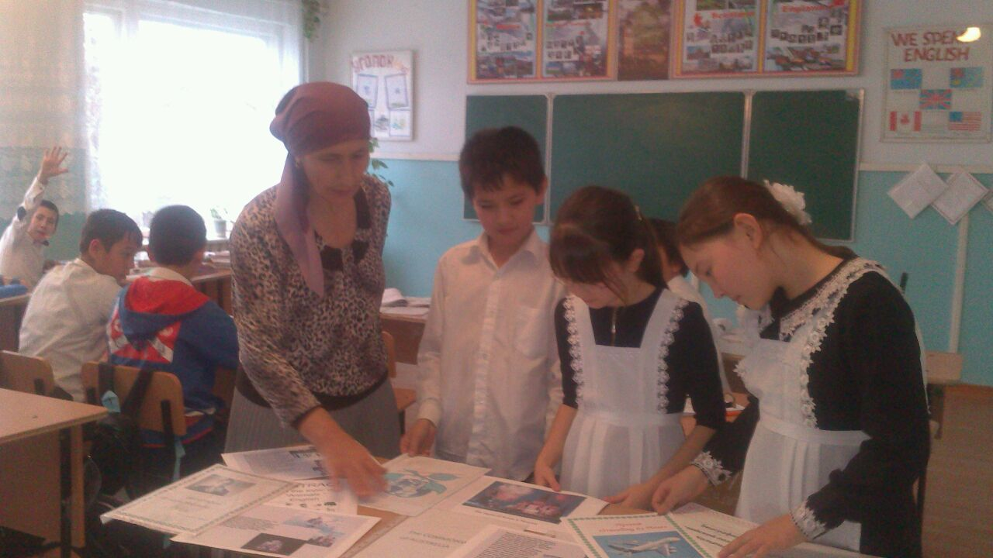

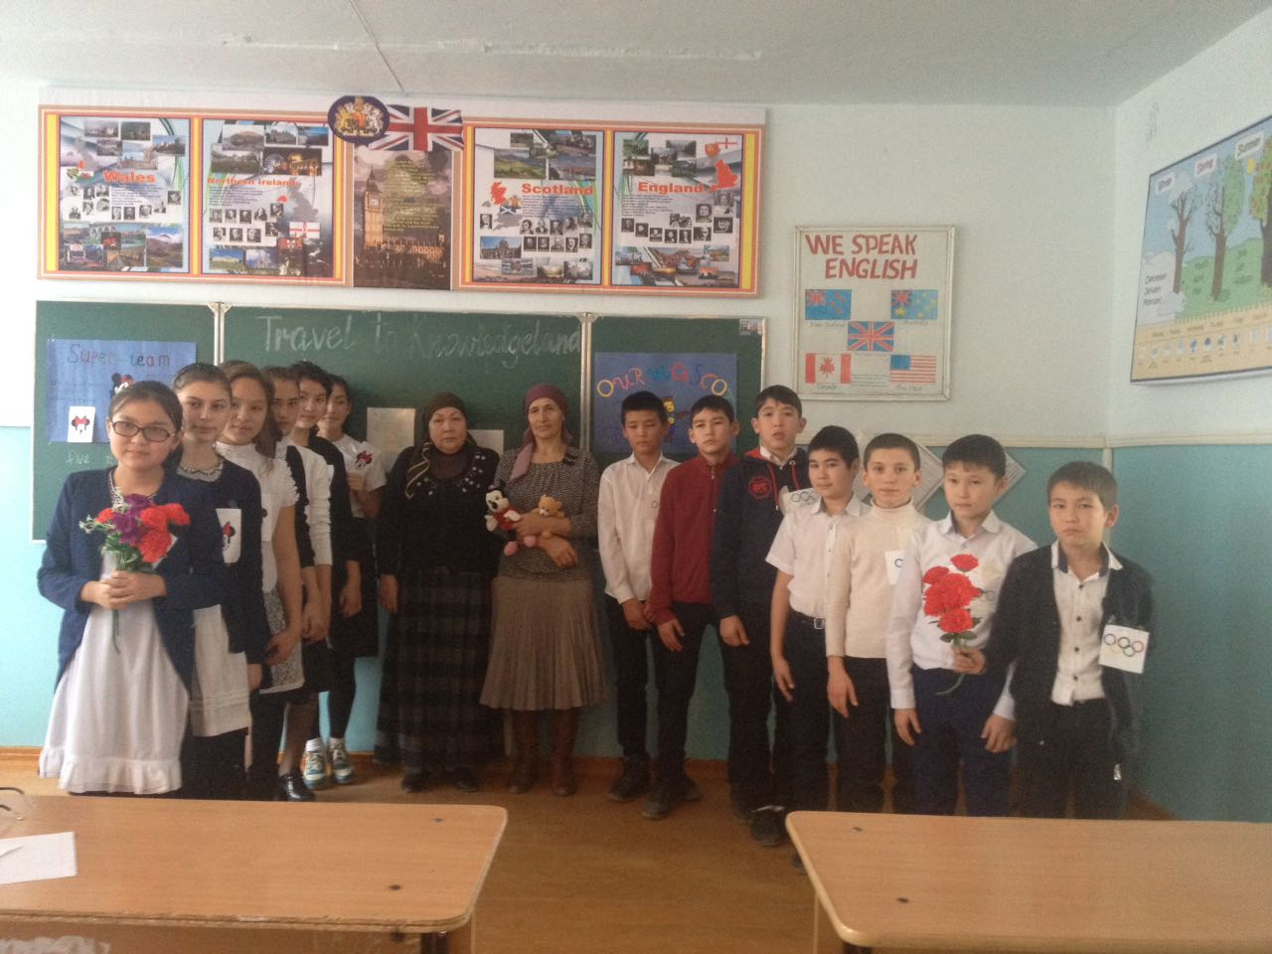
Завершилась неделя английского языка подведением итогов и отличными оценками.
В целом неделя прошла успешно. Все классы с 3 по 11 класс были вовлечены в проведение недели английского языка. Проведение недели английского языка помогло учителям поддержать интерес и мотивацию у детей к изучению английского языка и играло большую роль в учебно-воспитательном процессе.
Таким образом, неделя английского языка явилась ярким и интересным событием, продемонстрировала высокий творческий потенциал учащихся, яркую творческую индивидуальность отдельных проектов. Учащиеся показали хороший уровень владения английским языком, умения использовать полученные знания для решения поставленных задач.

